# Chủ đề 3: Từ trường

**Giải SBT Vật lí 12 Chủ đề 3: Từ trường**  
**B. Ví dụ**  
**Câu 1 trang 30 SBT Vật lí 12**: Một đoạn dây dẫn có khối lượng 0,010 kg được treo bằng các lò xo trong từ trường đều có độ lớn cảm ứng từ là 0,041 T và hướng theo phương ngang (Hình 3.1). Phần dây dẫn nằm ngang trong từ trường và vuông góc với cảm ứng từ có chiều dài 1,0 m. Lấy g = 9,8 m/s2. Biết lò xo ở trạng thái tự nhiên và dây treo không nhiễm từ, xác định:  
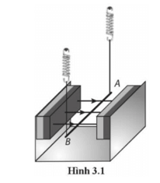  
a) Chiều dòng điện chạy trong đoạn dây.  
b) Cường độ dòng điện chạy trong đoạn dây.  
**Lời giải:**  
a) Lò xo ở trạng thái tự nhiên (không bị giãn và không bị nén) thì độ lớn của lực từ phải cân bằng với trọng lượng của lò xo. Tức là lực từ phải hướng thẳng đứng lên trên. Do đó, áp dụng quy tắc bàn tay trái, suy ra dòng điện có chiều từ A đến B.  
b) Do độ lớn của lực từ cân bằng với trọng lượng của dây nên ta có mg = BIll , suy ra I=mgBl=(0,010 kg)(9,8 m/s2)(0,041 T)(1,0 m)=2,4 AI=(mg)/(Bl)=((0,010 kg)9,8 m/s^(2))/((0,041 T)(1,0 m))=2,4 A  
**Câu 2 trang 31 SBT Vật lí 12**: Cảm ứng từ của một từ trường đều tạo một góc q = 31,0° với trục của một ống dây hình trụ gồm 600 vòng dây có bán kính r = 4,00 cm. Độ lớn cảm ứng từ tăng với tốc độ 85,0 T/s trong khi hướng của nó không đổi. Tìm độ lớn suất điện động cảm ứng trong ống dây.  
**Lời giải:**  
Áp dụng công thức tính độ lớn của suất điện động cảm ứng: |ec|=N∣∣ΔΦΔt∣∣e_(c)=N(ΔΦ)/(Δt)  
Từ thông do từ trường đều gây ra qua một vòng dây có diện tích S=πr2S=πr^(2) và Φ=BScosθΦ=BScosθ  
Từ thông biến thiên là do độ lớn của cảm ứng từ thay đổi. Độ biến thiên từ thông qua một vòng dây là: ΔΦΔt=ΔBΔtScosθ(ΔΦ)/(Δt)=(ΔB)/(Δt)Scosθ  
với ΔBΔt(ΔB)/(Δt) là tốc độ biến thiên độ lớn cảm ứng từ. Thay các giá trị đã cho, ta có: |ec|=220 Ve_(c)=220 V  
**Câu 3 trang 31 SBT Vật lí 12**: Điện áp giữa hai đầu một điện trở R là u=220√2cos(100πt+π4)(V)u=220√(2)cos100πt+(π)/(4)(V) Cho R = 100 W.  
Tìm công thức xác định cường độ dòng điện xoay chiều trong điện trở.  
**Lời giải:**  
Nếu giữa hai đầu điện trở có điện áp là u=U√2cosωtu=U√(2)cosωt thì tại thời điểm t, theo định luật Ohm cho vật dẫn, dòng điện có cường độ là i=uRi=(u)/(R) hay i=UR√2cosωti=(U)/(R)√(2)cosωt. Thay số, ta có   
i=2,2√2cos(100πt+π4)(A)i=2,2√(2)cos100πt+(π)/(4)(A)  
**C. Bài tập**  
**Câu 3.1 trang 32 SBT Vật lí 12**: Một thanh nam châm bao giờ cũng có  
A. một loại cực từ.   
B. hai loại cực từ.  
C. ba loại cực từ.   
D. một hoặc hai loại cực từ.  
**Lời giải:**  
**Đáp án đúng là B**  
Một thanh nam châm bao giờ cũng có hai loại cực từ (cực bắc – N và cực nam – S).  
**Câu 3.2 trang 32 SBT Vật lí 12**: Khi đưa cực từ bắc của thanh nam châm này lại gần cực từ nam của thanh nam châm kia thì  
A. chúng hút nhau.  
B. tạo ra dòng điện.  
C. chúng đẩy nhau.  
D. chúng không hút cũng không đẩy nhau.  
**Lời giải:**  
**Đáp án đúng là A**  
Khi đưa cực từ bắc của thanh nam châm này lại gần cực từ nam của thanh nam châm kia thì chúng hút nhau. Cùng cực đẩy nhau, khác cực hút nhau.  
**Câu 3.3 trang 32 SBT Vật lí 12**: Phát biểu nào sau đây nói lên tính chất khác biệt của nam châm điện so với nam châm vĩnh cửu?  
A. Nam châm điện có cực từ bắc và cực từ nam.  
B. Nam châm điện có thể hút các vật làm bằng vật liệu từ.  
C. Có thể bật hoặc tắt từ trường của nam châm điện.  
D. Không thể đảo ngược được cực từ của nam châm điện.  
**Lời giải:**  
**Đáp án đúng là C**  
Khi có dòng điện chạy qua cuộn dây thì nam châm điện mới sinh ra từ trường, nếu sử dụng dòng điện xoay chiều thì có thể đảo ngược cực từ của nam châm điện. Nam châm vĩnh cửu thì lúc nào cũng có từ trường.  
**Câu 3.4 trang 32 SBT Vật lí 12**: Để làm tăng từ trường của một nam châm điện, trong các phát biểu sau đây, phát biểu nào đúng, phát biểu nào sai?  
a) Tăng cường độ dòng điện của nó.  
b) Đảo ngược chiều dòng điện trong nó.  
c) Thay lõi sắt của nó bằng lõi nhôm.  
d) Giữ nguyên cường độ dòng điện, tăng số vòng dây của nó.  
**Lời giải:**  
a) Đúng.  
b) Sai. Đảo ngược chiều dòng điện chỉ có tác dụng làm đảo ngược cực từ.  
c) Sai. Nhôm không phải là vật liệu từ.  
d) Đúng.  
**Câu 3.5 trang 33 SBT Vật lí 12**: Sự sắp xếp kim nam châm ở hình nào sau đây là đúng?  
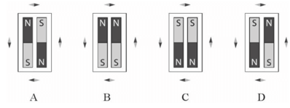  
**Lời giải:**  
**Đáp án đúng là A**  
**Câu 3.6 trang 33 SBT Vật lí 12**: Phát biểu nào sau đây mô tả đúng đường sức từ được tạo ra bởi một dây dẫn thẳng dài mang dòng điện?  
A. Tia phát ra từ dây.   
B. Đường tròn có tâm trên dây.  
C. Đường thẳng song song với dây.   
D. Hình elip có tâm trên dây.  
**Lời giải:**  
**Đáp án đúng là B**  
Đường sức từ của dòng điện thẳng dài có dạng các đường tròng đồng tâm.  
**Câu 3.7 trang 33 SBT Vật lí 12**: Các đường sức từ xung quanh một dây dẫn thẳng dài mang dòng điện I (Hình 3.2) có hình dạng nào sau đây?  
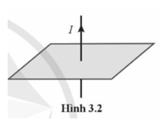  
A. Các đường thẳng từ trái qua phải.  
B. Các đường thẳng từ phải qua trái.  
C. Các vòng tròn theo chiều kim đồng hồ.  
D. Các vòng tròn ngược chiều kim đồng hồ.  
**Lời giải:**  
**Đáp án đúng là D**  
Sử dụng quy tắc bàn tay phải.  
**Câu 3.8 trang 33 SBT Vật lí 12**: Ống dây trong Hình 3.3 có dòng điện chạy qua.  
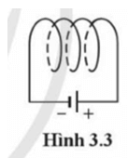  
a) Vẽ sơ đồ biểu diễn hình dạng của một số đường sức từ xung quanh ống dây.  
b) Hãy nêu hai cách để tăng độ lớn từ trường.  
c) Làm thế nào để chiều của từ trường có thể bị đảo ngược?  
**Lời giải:**  
a) Sử dụng quy tắc bàn tay phải xác định được đường sức từ trong ống dây đi từ phải qua trái.  
b) Tăng cường độ dòng điện hoặc thêm lõi sắt.  
c) Đảo chiều dòng điện.  
**Câu 3.9 trang 33 SBT Vật lí 12**: Một học sinh dùng kim nam châm nhỏ và vẽ được hình dạng đường sức từ của thanh nam châm như Hình 3.4. Hãy mô tả cách làm của học sinh này.  
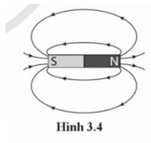  
**Lời giải:**  
Đặt kim nam châm gần một cực của nam châm sao cho nó có thể tự định hướng trong từ trường. Đánh dấu mỗi đầu kim bằng một chấm. Tiếp theo, di chuyển kim để nó định hướng nối tiếp với vị trí vừa đánh dấu rồi lại đánh dấu vị trí đầu kim. Lặp lại cho đến khi kim nam châm đến sát cực kia của nam châm. Nối các chấm thành đường cong; biểu diễn đường sức.  
**Câu 3.10 trang 33 SBT Vật lí 12**: Hình 3.5 biểu diễn các đường sức từ xung quanh dòng điện thẳng. Khi cường độ dòng điện giảm thì khoảng cách giữa các đường sức từ và chiều của chúng thay đổi thế nào?  
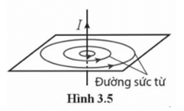  
**Lời giải:**  
Khi cường độ dòng điện giảm thì từ trường cũng giảm, số đường sức từ thưa hơn, khoảng cách xa nhau hơn, chiều không thay đổi.  
**Câu 3.11 trang 34 SBT Vật lí 12**: Đặt một dây dẫn có chiều dài là ll, mang dòng điện I trong từ trường có độ lớn cảm ứng từ B và tạo với cảm ứng từ góc q. Lực do từ trường tác dụng lên dây dẫn có độ lớn là  
A. I.   
B. B.  
C. BIllsinθθ.   
D. sinθθ.  
**Lời giải:**  
**Đáp án đúng là C**  
**Câu 3.12 trang 34 SBT Vật lí 12**: Lực tác dụng lên một dây dẫn mang dòng điện đặt trong từ trường có hướng  
A. vuông góc với hướng dòng điện.  
B. vuông góc với hướng cảm ứng từ.  
C. vuông góc với cả hướng cảm ứng từ và hướng dòng điện.  
D. vuông góc với hướng cảm ứng từ, không vuông góc với hướng dòng điện.  
**Lời giải:**  
**Đáp án đúng là C**  
Lực tác dụng lên một dây dẫn mang dòng điện đặt trong từ trường có hướng vuông góc với cả hướng cảm ứng từ và hướng dòng điện.  
**Câu 3.13 trang 34 SBT Vật lí 12**: Trong các phát biểu sau đây, phát biểu nào đúng, phát biểu nào sai?  
a) Hai dây dẫn thẳng, dài sẽ hút nhau khi dòng điện chạy trong chúng ngược chiều nhau.  
b) Tại một điểm của từ trường, cảm ứng từ có phương trùng với phương của kim nam châm nằm cân bằng tại điểm đang xét, có chiều từ cực nam sang cực bắc của kim nam châm.  
c) Từ trường luôn tác dụng lực lên một dây dẫn thẳng dài mang dòng điện được đặt cố định trong từ trường.  
d) Lực từ do từ trường đều tác dụng lên một dây dẫn thẳng dài mang dòng điện có hướng vuông góc với cả hướng của dòng điện và hướng của cảm ứng từ.  
**Lời giải:**  
a) Sai. Hai dây dẫn thẳng, dài sẽ đẩy nhau khi dòng điện chạy trong chúng ngược chiều nhau  
b) Đúng.  
c) Sai. Còn phụ thuộc vào góc giữa dòng điện và cảm ứng từ.  
d) Đúng.  
**Câu 3.14 trang 34 SBT Vật lí 12**: Khi sét đánh, có dòng điện tích âm chuyển động từ đám mây xuống mặt đất. Từ trường của Trái Đất hướng về phía bắc. Tia sét bị từ trường Trái Đất làm chệch hướng theo hướng nào?  
A. Bắc.   
B. Nam.   
C. Đông.   
D. Tây.  
**Lời giải:**  
**Đáp án đúng là D**  
Dòng điện tích âm chuyển động từ đám mây xuống mặt đất nên có thể coi chiều dòng điện có chiều ngược lại. Sử dụng quy tắc bàn tay trái.  
**Câu 3.15 trang 34 SBT Vật lí 12**: Một tesla bằng  
A. 50 N.A-1.m-1.   
B. 100 N.A-1.m-1.   
C. 1 N.A-1.m-1.   
D. 1 000 N.A-1.m-1.  
**Lời giải:**  
**Đáp án đúng là C**  
**Câu 3.16 trang 34 SBT Vật lí 12**: Một vòng dây hình vuông nằm trong mặt phẳng tờ giấy. Trong vòng dây này có dòng điện với cường độ I chạy theo chiều kim đồng hồ. Nếu cảm ứng từ hướng từ trái sang phải và nếu mỗi cạnh của vòng dây có chiều dài ll thì tổng lực từ tác dụng lên vòng dây bằng  
A. 2BIll.  
B. BIll.  
C. BIll2.  
D. 0.  
**Lời giải:**  
**Đáp án đúng là D**  
Sử dụng quy tắc bàn tay trái xác định được 4 lực từ tác dụng lên 4 cạnh hình vuông tạo thành 2 cặp lực trực đối. Độ lớn 4 lực này như nhau.  
**Câu 3.17 trang 35 SBT Vật lí 12**: Một dây dẫn được đặt nằm ngang theo hướng nam bắc trong một từ trường đều có cảm ứng từ nằm ngang hướng về phía đông. Trong dây dẫn có dòng electron chuyển động theo chiều về phía nam. Phát biểu nào sau đây là đúng?  
A. Lực tác dụng lên dây có hướng là hướng đông.  
B. Lực tác dụng lên dây có hướng vuông góc và đi vào trang giấy.  
C. Lực tác dụng lên dây có hướng vuông góc và ra khỏi trang.  
D. Không có lực từ tác dụng lên dây.  
**Lời giải:**  
**Đáp án đúng là B**  
Chiều dòng điện ngược chiều dịch chuyển electron, do đó chiều dòng điện hướng về phía bắc. Sử dụng quy tắc bàn tay trái.  
**Câu 3.18 trang 35 SBT Vật lí 12**: Một đoạn dây dài 2,0 m mang dòng điện 0,60 A được đặt trong vùng từ trường đều có độ lớn cảm ứng từ là 0,50 T, theo phương song song với phương của cảm ứng từ. Lực từ tác dụng lên dây có độ lớn là  
A. 6,7 N.   
B. 0,30 N.   
C. 0,15 N.   
D. 0 N.  
**Lời giải:**  
**Đáp án đúng là D**  
**F=BIlsinθ=0,5.0,6.2.sin0°=0NF=BIlsinθ=0,5.0,6.2.sin0°=0N**  
**Câu 3.19 trang 35 SBT Vật lí 12**: Một dây dẫn thẳng có chiều dài 3,0 m mang dòng điện 6,0 A được đặt nằm ngang, hướng của dòng điện tạo với hướng bắc một góc 50° lệch về phía tây. Tại điểm này, cảm ứng từ của từ trường Trái Đất có độ lớn là 0,14.10-4 T và hướng bắc. Lực tác dụng lên dây có độ lớn là  
A. 0,28.10-4 N.   
B. 2,5.10-4 N.   
C. 1,9.10-4 N.   
D. 1,6.10-4 N.  
**Lời giải:**  
**Đáp án đúng là C**  
**F=BIlsinθ=0,14.10−4.6.3.sin50°=1,93.10−4NF=BIlsinθ=0,14.10−4.6.3.sin50°=1,93.10−4N**  
**Câu 3.20 trang 35 SBT Vật lí 12**: Một dây đồng dài 25 cm, có khối lượng là 10 g nằm trong từ trường 0,20 T. Cường độ dòng điện nhỏ nhất chạy qua dây gây ra lực từ có độ lớn bằng trọng lượng của dây là  
A. 1,3 A.  
B. 1,5 A.   
C. 2,0 A.   
D. 4,9 A.  
**Lời giải:**  
**Đáp án đúng là C**  
Để cường độ dòng điện nhỏ nhất thì góc hợp bởi dòng điện và cảm ứng từ là 90o.  
F=P⇒BIlsinθ=mg⇒0,2.0,25.I.sin90°=0,01.10⇒I=2AF=P⇒BIlsinθ=mg⇒0,2.0,25.I.sin90°=0,01.10⇒I=2A  
**Câu 3.21 trang 35 SBT Vật lí 12**: Một dây dẫn dài 0,50 m mang dòng điện 10,0 A được đặt vuông góc với một từ trường đều. Biết lực từ tác dụng lên dây dẫn là 3,0 N. Độ lớn cảm ứng từ là  
A. 0,60 T.  
B. 1,5 T.  
C. 1,8.10-3 T.  
D. 6,7.10-3 T.  
**Lời giải:**  
**Đáp án đúng là A**  
**F=BIlsinθ⇒3=B.10.0,5.sin90°⇒B=0,6TF=BIlsinθ⇒3=B.10.0,5.sin90°⇒B=0,6 T**  
**Câu 3.22 trang 35 SBT Vật lí 12**: Thanh kim loại dẫn điện có thể lăn không ma sát dọc theo hai đoạn dây dẫn không nhiễm từ (Hình 3.6). Khi đóng công tắc K, dòng điện chạy theo chiều mũi tên.  
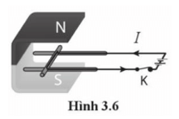  
a) Thanh kim loại sẽ lăn theo hướng nào khi đóng công tắc K?  
b) Nêu cách làm cho thanh kim loại lăn theo hướng ngược lại.  
**Lời giải:**  
a) Thanh kim loại dẫn điện sẽ lặn về bên phải;  
b) Đảo ngược chiều dòng điện hoặc đổi chiều của từ trường.  
**Câu 3.23 trang 36 SBT Vật lí 12**: Tìm độ lớn của lực tác dụng lên một sợi dây dẫn thẳng dài 0,20 m, mang dòng điện 2,5 A và được đặt trong từ trường đều có B = 50 mT theo hướng vuông góc với cảm ứng từ.  
**Lời giải:**  
F=BIlsinθ=50.2,5.0,2.sin90°=25mN.F=BIlsinθ=50.2,5.0,2.sin90°=25 mN.  
**Câu 3.24 trang 36 SBT Vật lí 12**: Một đoạn dây dẫn thẳng dài 2,0 m được đặt trong từ trường đều có độ lớn cảm ứng từ là 0,37 T và tạo với hướng của cảm ứng từ một góc 30°. Trong đoạn dây có dòng điện 2,6 A. Tìm độ lớn của lực tác dụng lên dây.  
**Lời giải:**  
F=BIlsinθ=0,37.2,6.2.sin30°=0,962N.F=BIlsinθ=0,37.2,6.2.sin30°=0,962N.  
**Câu 3.25 trang 36 SBT Vật lí 12**: Biết độ lớn cảm ứng từ do một dây dẫn thẳng dài mang dòng điện I tạo ra ở vị trí cách trục dây dẫn một khoảng r là B=2,0.10−7(Ir),B=2,0.10^(−7)(I)/(r), với B tính bằng tesla (T), r tính bằng mét (m) và I tính bằng ampe (A).  
Một dây dẫn thẳng dài 2 m mang dòng điện 10 ampe. Độ lớn cảm ứng từ do dòng điện gây ra ở vị trí cách nó 2 cm lớn gấp mấy lần so với ở khoảng cách 4 cm?  
A. 2.  
B. 2√2.2√(2).  
C. 4.  
D. 4√2.4√(2).  
**Lời giải:**  
**Đáp án đúng là A**  
Cảm ứng từ tỉ lệ nghịch với khoảng cách r.  
**Câu 3.26 trang 36 SBT Vật lí 12**: Hai dây dẫn song song, cách nhau 0,80 mm, mỗi dây dài 1,0 m mang dòng điện 1,0 A, ngược chiều nhau. Xác định lực do dây này tác dụng lên dây kia.  
**Lời giải:**  
Dòng điện I tạo ra cảm ứng từ ở vị trí cách trục dây dẫn một khoảng r là B=2,0.10−7(Ir).B=2,0.10^(−7)(I)/(r).  
Sử dụng quy tắc bàn tay phải xác định được chiều cảm ứng từ của các dòng điện tác dụng lên dòng điện còn lại có phương song song, cùng chiều nhau, sau đó sử dụng quy tắc bàn tay trái xác định được lực từ của 2 dòng điện này tác dụng lên nhau có chiều đẩy nhau.  
Xét lực từ do dòng điện I1 tác dụng lên dòng điện I2.  
F12=B1I2l2sinθ=2.10−7.I1r.I2.l.sin90°=2.10−7.10,8.10−3.1.1.sin90°=2,5.10−4NF_(12)=B_(1)I_(2)l_(2)sinθ=2.10^(−7).(I_(1))/(r).I_(2).l.sin90°=2.10^(−7).(1)/(0,8.10^(−3)).1.1.sin90°=2,5.10^(−4)N  
**Câu 3.27 trang 36 SBT Vật lí 12**: Một khung dây dẫn hình chữ nhật có AB = CD = 0,05 m; BC = 0,08 m. Khung dây nằm trong từ trường có B = 0,10 T. Cường độ dòng điện trong khung dây là 2 A. Tính moment quay tác dụng lên khung dây ở vị trí như Hình 3.7.  
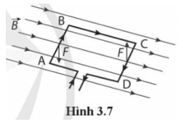  
**Lời giải:**  
Mỗi cạnh AB và CD chịu một lực có độ lớn là F=BIl.F=BIl.  
Với B = 0,10 T; ll = 0,05 m; I = 2,0 A, ta được F = 0,01 N.  
Moment quay tác dụng lên khung dây có độ lớn là M = Fd.  
Với F = 0,01 N và d = 0,08 m, ta có M = 8.10-4 Nm.  
**Câu 3.28 trang 36 SBT Vật lí 12**: Một dây dẫn có dòng điện 22,0 A chạy từ tây sang đông. Giả sử tại vị trí này, từ trường Trái Đất nằm ngang và hướng từ nam lên bắc với độ lớn 0,500.10-4 T.  
a) Tìm độ lớn và hướng của lực từ tác dụng lên một đoạn dây dài 36,0 m.  
b) Tính lực hấp dẫn tác dụng lên đoạn dây có cùng chiều dài nếu nó được làm bằng đồng và có diện tích mặt cắt ngang là 2,50.10-6 m2. Khối lượng riêng của đồng là 8,90.103 kg/m3, lấy g = 9,80 m/s2.  
**Lời giải:**  
a) Ftu=BIl=0,5.10−4.22.36.sin90°=0,0396NF_(tu)=BIl=0,5.10^(−4).22.36.sin90°=0,0396 N, hướng vuông góc với trang giấy, từ sau ra trước.  
b) Khối lượng đoạn dây đồng là: m=DV=D.l.S=8,9.103.36.2,5.10−6=0,801kg.m=DV=D.l.S=8,9.10^(3).36.2,5.10^(−6)=0,801 kg.  
Fhấp dẫn = m.g = 7,85 N.  
**Câu 3.29 trang 36 SBT Vật lí 12**: Một đoạn dây dẫn dài 0,3 m mang dòng điện có độ lớn 3 A hướng theo phương nằm ngang, từ trái sang phải. Đoạn dây này nằm trong một từ trường có độ lớn cảm ứng từ là 0,02 T. Trong mặt phẳng thẳng đứng có đoạn dây nằm ngang, cảm ứng từ hướng sang phải, xiên lên so với chiều của dòng điện một góc 30°. Xác định lực từ tác dụng lên đoạn dây.  
**Lời giải:**  
F=BIlsinθ=0,02.3.0,3.sin30°=9.10−3.NF=BIlsinθ=0,02.3.0,3.sin30°=9.10^(−3.)N  
Hướng vuông góc với trang giấy, từ phía sau ra phía trước.  
**Câu 3.30 trang 37 SBT Vật lí 12**: Một dây dẫn thẳng, cứng, dài 20 cm, có khối lượng 50 g được giữ nằm yên theo phương ngang trong một từ trường có độ lớn cảm ứng từ là 0,49 T và có hướng nằm ngang, vuông góc với dây. Cường độ dòng điện chạy trong dây là bao nhiêu để khi dây được thả ra thì nó vẫn nằm yên? Lấy g = 9,8 m/s2.  
**Lời giải:**  
Để dây cân bằng thì P = F  
P=F⇒mg=BIlsinθ⇒0,05.9,8=0,49.I.0,2.sin90°⇒I=5A.P=F⇒mg=BIlsinθ⇒0,05.9,8=0,49.I.0,2.sin90°⇒I=5 A.  
**Câu 3.31 trang 37 SBT Vật lí 12**: Một vòng dây dẫn được đặt nằm theo phương ngang trong từ trường có cảm ứng từ B, trong vòng dây dẫn xuất hiện dòng điện cảm ứng theo chiều kim đồng hồ (nhìn từ trên xuống mặt phẳng vòng dây). Phát biểu nào sau đây về độ lớn và chiều của cảm ứng từ là đúng?  
A. Có độ lớn không đổi, hướng thẳng đứng xuống dưới.  
B. Có độ lớn không đổi, hướng thẳng đứng lên trên.  
C. Có độ lớn tăng dần, hướng thẳng đứng xuống dưới.  
D. Có độ lớn giảm dần, hướng thẳng đứng xuống dưới.  
**Lời giải:**  
**Đáp án đúng là D**  
**Câu 3.32 trang 37 SBT Vật lí 12**: Ở thí nghiệm về hiện tượng cảm ứng điện từ (Hình 3.3, trang 67, sách Vật lí 12). Khi tăng tốc độ di chuyển thanh nam châm, dòng điện trong ống dây  
A. có độ lớn tăng lên.   
B. có độ lớn giảm đi.  
C. có độ lớn không đổi.   
D. đảo ngược chiều.  
**Lời giải:**  
**Đáp án đúng là A**  
**Câu 3.33 trang 37 SBT Vật lí 12**: Cách nào sau đây không tạo ra suất điện động cảm ứng?  
A. Di chuyển một dây dẫn giữa các cực của nam châm.  
B. Di chuyển một thanh nam châm ra khỏi một ống dây dẫn.  
C. Giữ cố định một dây dẫn giữa hai cực của nam châm.  
D. Làm quay một khung dây dẫn trong từ trường.  
**Lời giải:**  
**Đáp án đúng là C**  
**Câu 3.34 trang 37 SBT Vật lí 12**: Một học sinh đo cường độ dòng điện chạy trong ống dây khi di chuyển cực bắc của thanh nam châm lại gần ống dây. Cường độ dòng điện sẽ tăng khi  
A. sử dụng thanh nam châm mạnh hơn.  
B. di chuyển nam châm theo hướng ngược lại.  
C. di chuyển cuộn dây, giữ yên nam châm.  
D. di chuyển cực nam của thanh nam châm.  
**Lời giải:**  
**Đáp án đúng là A**  
**Câu 3.35 trang 38 SBT Vật lí 12**: Khi nam châm dịch chuyển ra xa ống dây (Hình 3.8), trong ống dây có dòng điện cảm ứng. Nếu nhìn từ phía thanh nam châm vào đầu ống dây, phát biểu nào sau đây là đúng?  
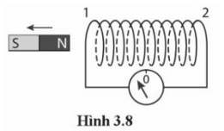  
A. Dòng điện chạy theo chiều kim đồng hồ, đầu 1 là cực bắc của ống dây và hút cực bắc của thanh nam châm.  
B. Dòng điện chạy ngược chiều kim đồng hồ, đầu 1 là cực bắc của ống dây và đẩy cực nam của thanh nam châm.  
C. Dòng điện chạy ngược chiều kim đồng hồ, đầu 1 là cực nam của ống dây và đẩy cực nam của thanh nam châm.  
D. Dòng điện chạy theo chiều kim đồng hồ, đầu 1 là cực nam của ống dây và hút cực bắc của thanh nam châm.  
**Lời giải:**  
**Đáp án đúng là D**  
**Câu 3.36 trang 38 SBT Vật lí 12**: Phát biểu nào sau đây nói đến hiện tượng cảm ứng điện từ?  
A. Sự tạo ra suất điện động qua một dây dẫn khi không có chuyển động giữa dây dẫn và từ trường.  
B. Sự tạo ra suất điện động qua một dây dẫn khi có sự chuyển động tương đối giữa dây dẫn và dòng điện cảm ứng.  
C. Sự tạo ra suất điện động qua một dây dẫn khi không có chuyển động giữa dây dẫn và dòng điện cảm ứng.  
D. Sự tạo ra suất điện động qua một dây dẫn khi có chuyển động tương đối giữa dây dẫn và từ trường.  
**Lời giải:**  
**Đáp án đúng là D**  
**Câu 3.37 trang 38 SBT Vật lí 12**: Đoạn dây dẫn ở Hình 3.9 là một phần của mạch điện kín. Khi nâng đoạn dây dẫn thẳng đứng lên trên, trong đoạn dây xuất hiện dòng điện cảm ứng. Dòng điện cảm ứng trong đoạn dây dẫn sẽ thay đổi thế nào khi:  
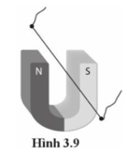  
a) Di chuyển đoạn dây dẫn thẳng đứng xuống dưới?  
b) Giữ đoạn dây dẫn nằm yên?  
c) Di chuyển đoạn dây dẫn song song với đường sức từ?  
**Lời giải:**  
a) Dòng điện đảo chiều;  
b) và c) đều không có dòng điện.  
**Câu 3.38 trang 38 SBT Vật lí 12**: Giải thích vì sao thời gian quay của một đĩa nhôm giữa hai cực từ của một nam chậm lại nhỏ hơn khi không có nam châm.  
**Lời giải:**  
Dòng điện xoáy sinh ra trong đĩa tạo ra từ trường cản trở chuyển động.  
**Câu 3.39 trang 39 SBT Vật lí 12**: Ví dụ nào sau đây không phải là ví dụ về cảm ứng điện từ?  
A. Một khung dây quay trong từ trường sẽ tạo ra suất điện động trong khung dây dẫn đó.  
B. Một nam châm di chuyển lại gần và ra xa ống dây dẫn sẽ tạo ra một điện áp trong ống dây dẫn đó.  
C. Một dây dẫn có dòng điện chịu một lực khi được đặt giữa hai cực của một nam châm.  
D. Một sự chênh lệch điện thế được tạo ra trên một dây dẫn chuyển động trong từ trường.  
**Lời giải:**  
**Đáp án đúng là C**  
**Câu 3.40 trang 39 SBT Vật lí 12**: Một nhóm học sinh dùng ống dây nối với điện kế nhạy có điểm 0 ở giữa để làm thí nghiệm về hiện tượng cảm ứng điện từ. Họ di chuyển một thanh nam châm lại gần một đầu ống dây như Hình 3.10. Kim của điện kế lệch sang trái.  
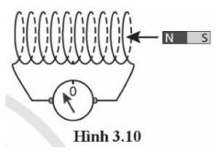  
a) Giải thích tại sao kim của điện kế di chuyển.  
b) Hãy đề xuất cách làm cho kim điện kế lệch sang phải.  
c) Nêu cách làm thế nào để có được số chỉ lớn hơn trên điện kế.  
d) Cho biết số chỉ của điện kế sẽ thế nào nếu giữ nam châm đứng yên trong ống dây.  
**Lời giải:**  
a) Ống dây và từ trường đang chuyển động tương đối với nhau, do đó xuất hiện một suất điện động cảm ứng trong ống dây.  
b) Di chuyển nam châm ra khỏi ống dây hoặc di chuyển ống dây ra khỏi nam châm hoặc đưa cực nam của nam châm vào cùng một đầu của ống dây hoặc đưa cực bắc của nam châm vào đầu kia của ống dây.  
c) Di chuyển nam châm nhanh hơn hoặc sử dụng nam châm mạnh hơn hoặc tăng số vòng trên một đơn vị chiều dài của ống dây.  
d) Kim chỉ số 0.  
**Câu 3.41 trang 39 SBT Vật lí 12**: Để tạo ra điện trường xoáy, không cần có  
A. sự chuyển động của ống dây trong từ trường.   
B. sự chuyển động của nam châm so với ống dây.  
C. ống dây.   
D. từ trường biến thiên.  
**Lời giải:**  
**Đáp án đúng là C**  
**Câu 3.42 trang 39 SBT Vật lí 12**: Trong sóng điện từ, từ trường có hướng  
A. song song với hướng của điện trường.   
B. ngược với hướng của điện trường.  
C. vuông góc với hướng của điện trường.   
D. tạo với hướng của điện trường một góc 45°.  
**Lời giải:**  
**Đáp án đúng là C**  
**Câu 3.43 trang 39 SBT Vật lí 12**: Một sóng vô tuyến AM được phát ra và truyền đi trên mặt đất. Biết thành phần điện trường của sóng luôn vuông góc với mặt đất. Thành phần từ trường của sóng luôn có hướng  
A. song song với mặt đất và vuông góc với phương truyền sóng.  
B. vuông góc với mặt đất và phương truyền sóng.  
C. song song với mặt đất và phương truyền sóng.  
D. vuông góc với mặt đất và song song với phương truyền sóng.  
**Lời giải:**  
**Đáp án đúng là A**  
Sử dụng quy tắc đinh ốc.  
**Câu 3.44 trang 40 SBT Vật lí 12**: Một dây dẫn thẳng dài 0,20 m chuyển động đều với tốc độ 3,0 m/s trong từ trường và vuông góc với cảm ứng từ có độ lớn 0,10 T. Suất điện động cảm ứng giữa hai đầu dây là  
A. 0,5 V.   
B. 0,06 V.   
C. 0,05 V.   
D. 0,04 V.  
**Lời giải:**  
**Đáp án đúng là B**  
**ec=Blvsinα=0,1.0,2.3.sin90°=0,06Vec=Blvsinα=0,1.0,2.3.sin90°=0,06 V**  
**Câu 3.45 trang 40 SBT Vật lí 12**: Một khung dây dẫn gồm 200 vòng có diện tích 8,5.10-4 m2 và mặt phẳng khung dây vuông góc với cảm ứng từ có độ lớn thay đổi từ 0,03 T đến 0,12 T trong 15 ms. Tính độ lớn suất điện động cảm ứng trong khung dây.  
**Lời giải:**  
|ec|=N∣∣ΔΦΔt∣∣=200.∣∣(0,12−0,03).8,5.10−415.10−3∣∣=1,02Ve_(c)=N(ΔΦ)/(Δt)=200.(0,12−0,03.8,5.10^(−4))/(15.10^(−3))=1,02 V  
**Câu 3.46 trang 40 SBT Vật lí 12**: Một vòng dây dẫn phẳng hình tròn có diện tích S = 30 cm2 được đặt trong một từ trường đều có B = 0,2 T. Gọi a là góc hợp bởi chiều của vectơ pháp tuyến của mặt phẳng vòng dây dẫn và chiều của cảm ứng từ. Tính từ thông qua diện tích giới hạn bởi vòng dây dẫn trong các trường hợp sau đây.  
a) Mặt phẳng vòng dây dẫn vuông góc với hướng của cảm ứng từ.  
b) Mặt phẳng vòng dây dẫn tạo với hướng của cảm ứng từ góc 60°.  
c) Mặt phẳng vòng dây dẫn tạo với hướng của cảm ứng từ góc 90°.  
**Lời giải:**  
a) Φ=BScosα=0,2.30.10−4.cos0°=6.10−4WbΦ=BScosα=0,2.30.10^(−4).cos0°=6.10^(−4)Wb  
b) Φ=BScosα=0,2.30.10−4.cos30°=5,2.10−4WbΦ=BScosα=0,2.30.10^(−4).cos30°=5,2.10^(−4)Wb  
c) Φ=BScosα=0,2.30.10−4.cos0°=6.10−4WbΦ=BScosα=0,2.30.10^(−4).cos0°=6.10^(−4)Wb  
**Câu 3.47 trang 40 SBT Vật lí 12**: Một vòng dây dẫn phẳng hình tròn có diện tích S = 30 cm2 ở trong một từ trường đều có B = 0,2 T. Trong 0,5 s vòng dây quay đều được một góc 60° (Hình 3.11). Tìm:  
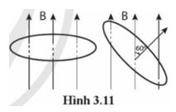  
a) Độ lớn suất điện động cảm ứng trong vòng dây.  
b) Chiều của dòng điện cảm ứng trong vòng dây.  
**Lời giải:**  
a) |ec|=N∣∣BScosαΔt∣∣=1.∣∣0,2.30.10−4.cos60°0,5∣∣=6.10−4Ve_(c)=N(BScosα)/(Δt)=1.(0,2.30.10^(−4).cos60°)/(0,5)=6.10^(−4)V  
b) Dòng điện có hướng ngược chiều kim đồng hồ (nhìn từ trên xuống vòng dây).  
**Câu 3.48 trang 40 SBT Vật lí 12**: Một khung dây dẫn hình chữ nhật gồm 50 vòng có kích thước(0,10m)x(0,20m). Trong 0,10 s, khung dây quay từ vị trí mặt phẳng của khung vuông góc đến vị trí mặt phẳng của khung song song với hướng của cảm ứng từ. Biết B = 0,50 T. Tìm độ lớn suất điện động cảm ứng xuất hiện trong khung dây dẫn.  
**Lời giải:**  
|ec|=N∣∣BS(cosα2−cosα1)Δt∣∣=50.∣∣0,5.0,1.0,2.(cos90°−cos0°)0,1∣∣=5Ve_(c)=N(BScosα_(2)−cosα_(1))/(Δt)=50.(0,5.0,1.0,2.cos90°−cos0°)/(0,1)=5V  
**Câu 3.49 trang 40 SBT Vật lí 12**: Một thanh dẫn điện MN trượt trên hai thanh kim loại trong vùng từ trường vuông góc với hướng của cảm ứng từ (Hình 3.12). Biết B = 0,60 T, MN = PQ = 0,30 m, toàn bộ mạch có điện trở 20 Ω. Thanh đang chuyển động về bên trái với vận tốc có độ lớn 6,0 m/s và có hướng vuông góc với thanh. Xác định:  
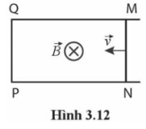  
a) Suất điện động cảm ứng.  
b) Cường độ dòng điện.  
c) Công suất cần thiết để di chuyển thanh.  
**Lời giải:**  
a) ec=Bvlsinα=0,6.6.0,3.sin90°=1,08Ve_(c)=Bvlsinα=0,6.6.0,3.sin90°=1,08 V  
b) I=ecR=1,0820=0,054AI=(e_(c))/(R)=(1,08)/(20)=0,054 A  
c) P=At=F.st=F.v=BIl.v=0,6.0,054.0,3.6=0,058WP=(A)/(t)=(F.s)/(t)=F.v=BIl.v=0,6.0,054.0,3.6=0,058 W  
**Câu 3.50 trang 41 SBT Vật lí 12**: Giá trị cực đại của một dòng điện xoay chiều là 10 A, giá trị hiệu dụng của nó là  
A. 28 A.   
B. 3,1 A.   
C. 7,1 A.   
D. 14 A.  
**Lời giải:**  
**Đáp án đúng là C**  
**I=I0√2=10√2=7,07AI=I02=102=7,07 A**  
**Câu 3.51 trang 41 SBT Vật lí 12**: Tốc độ toả nhiệt trên điện trở R có cường độ dòng điện hiệu dụng I được tính bằng công thức nào sau đây?  
A. 0,5.RI2.  
B. RI2.   
C. 2RI2.   
D. 4RI2.  
**Lời giải:**  
**Đáp án đúng là B**  
**P=I2RP=I2R**  
**Câu 3.52 trang 41 SBT Vật lí 12**: Đặt một điện áp xoay chiều có giá trị cực đại là 200 V vào hai đầu một điện trở 50 Ω. Cường độ dòng điện hiệu dụng qua điện trở là  
A. 2,8 A.   
B. 4,0 A.   
C. 5,6 A.   
D. 2,0 A.  
**Lời giải:**  
**Đáp án đúng là A**  
**I=UR=U0√2R=200√250=2,83AI=UR=U02R=200250=2,83 A**  
**Câu 3.53 trang 41 SBT Vật lí 12**: Một điện áp xoay chiều có giá trị cực đại là 200 V. Giá trị hiệu dụng của điện áp này là  
A. 282 V.   
B. 200 V.   
C. 141 V.   
D. 100 V.  
**Lời giải:**  
**Đáp án đúng là C**  
**U=U0√2=200√2=141,4VU=U02=2002=141,4 V**  
**Câu 3.54 trang 41 SBT Vật lí 12**: Điện áp hiệu dụng thông thường ở mạng điện gia đình là 220 V, điện áp cực đại là  
A. 440 V.   
B. 311 V.   
C. 156 V.   
D. 110 V.  
**Lời giải:**  
**Đáp án đúng là B**  
**U0=U√2=220√2=311,1VU0=U2=2202=311,1 V**  
**Câu 3.55 trang 41 SBT Vật lí 12**: Một bóng đèn sợi đốt có ghi 220 V – 75 W. Khi đèn sáng bình thường, tìm:  
a) Cường độ dòng điện hiệu dụng.  
b) Cường độ dòng điện cực đại.  
**Lời giải:**  
a) I=PU=75220=0,34AI=(P)/(U)=(75)/(220)=0,34 A  
b) I0=I√2=0,48AI_(0)=I√(2)=0,48 A  
**Câu 3.56 trang 41 SBT Vật lí 12**: Cả máy phát điện xoay chiều và pin đều có thể dùng để thắp sáng bóng đèn. Nêu điểm khác nhau giữa cường độ dòng điện chạy qua bóng đèn do pin tạo ra và do máy phát điện xoay chiều tạo ra.  
**Lời giải:**  
Dòng điện do pin tạo ra có cường độ không đổi. Dòng điện xoay chiều do máy phát điện xoay chiều tạo ra có cường độ biến thiên theo thời gian, theo hàm số sin hay cosin và chiều biến thiên tuần hoàn theo thời gian.  
**Câu 3.57 trang 42 SBT Vật lí 12**: Một học sinh đang tìm hiểu một máy phát điện xoay chiều đơn giản như minh hoạ trên Hình 3.13.  
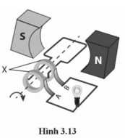  
a) Kí hiệu X trên sơ đồ chỉ bộ phận nào?  
b) Giải thích mục đích của bộ phận có kí hiệu X.  
**Lời giải:**  
a) Vành khuyên;  
b) Để dòng điện chạy liên tục giữa cuộn dây và phần còn lại của mạch điện.  
**Câu 3.58 trang 42 SBT Vật lí 12**: Một công suất điện 20 kW được truyền đi bằng dây dẫn có điện trở 20 Ω. Tính tổn thất năng lượng điện trên đường dây khi điện áp ở đầu đường dây truyền đi là  
a) 5 kV.  
b) 20 kV.  
**Lời giải:**  
a) Php=P2U2.R=20252.20=320WP_(hp)=(P^(2))/(U^(2)).R=(20^(2))/(5^(2)).20=320 W  
b) Php=P2U2.R=202202.20=20WP_(hp)=(P^(2))/(U^(2)).R=(20^(2))/(20^(2)).20=20 W  
**Lý thuyết Chủ đề 3: Từ trường**  
**Lý thuyết Từ trường**  
**I. Khái niệm từ trường**  
**1. Tính chất từ của nam châm**  
Trên một nam châm, có những miền hút vụn sắt mạnh nhất: đó là các cực từ của nam châm. Mỗi nam châm bao giờ cũng có hai loại cực từ phân biệt. Một loại được đặt tên là cực từ bắc, kí hiệu N (viết tắt của North, theo tiếng Anh), loại kia là cực từ nam, kí hiệu S (viết tắt của South).  
Trong sách này, ta quy ước ở các hình vẽ: cực từ bắc (N) của nam châm có màu đỏ, cực từ nam (S) có màu xanh. Nam châm có thể hút hoặc đẩy nam châm khác. Hai cực của hai nam châm được đưa lại gần nhau sẽ đẩy nhau khi chúng cùng loại và sẽ hút nhau khi chúng khác loại. Lực hút hoặc đẩy này dược gọi là lực từ. Lực hút hoặc đẩy giữa nam châm và dòng diện, giữa dòng diện và dòng diện cũng được gọi là lực từ.  
  
**2. Định nghĩa từ trường**  
Từ trường là trường lực gây ra bởi dòng điện hoặc nam châm, là dạng vật chất tồn tại xung quanh dòng điện hoặc nam châm mà biểu hiện cụ thể là sự xuất hiện của lực từ tác dụng lên một dòng điện hay một nam châm khác đặt trong đó.  
Định nghĩa này cho thấy, đặc trưng của từ trường là gây ra lực từ tác dụng lên nam châm hay dòng điện đặt trong nó.  
Để phát hiện sự tồn tại của từ trường trong một khoảng không gian nào đó, người ta sử dụng kim nam châm nhỏ đặt tại những vị trí bất kì trong khoảng không gian ấy.  
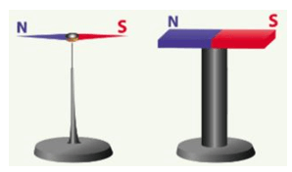  
**II. Đường sức từ**  
Từ trường không nhìn thấy nhưng có thể biểu diễn bằng đường sức từ.  
**1. Thí nghiệm**  
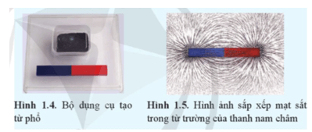  
Trong từ trường của thanh nam châm, mạt sắt được sắp xếp theo các đường cong nối từ cực này sang cực kia của nam châm, dày nhất ở các cực từ của nam châm. Càng ra xa nam châm, những đường này càng thưa dần.  
Hình ảnh các đường mạt sắt xung quanh nam châm như Hình 1.5 được gọi là từ phổ.  
**2. Định nghĩa**  
Đường sức từ là những đường vẽ trong không gian có từ trường, sao cho tiếp tuyển với nó tại mỗi điểm có phương trùng với phương của kim nam châm nhỏ nằm cân bằng tại điểm đó.  
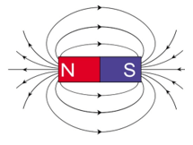  
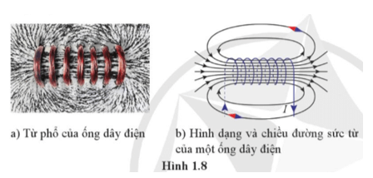  
**3. Ví dụ**  
**Đường sức từ của dòng điện thẳng**  
Dòng điện chạy trong dây dẫn thẳng rất dài được gọi là dòng điện thẳng.  
Kết quả thí nghiệm cho biết đường sức từ của dòng điện thẳng rất dài với cường độ I:  
+ Có dạng những đường tròn nằm trong những mặt phẳng vuông góc với dòng điện có tâm là giao điểm giữa dòng điện và mặt phẳng đó (Hình 1.9).  
+ Có chiều được xác định bằng quy tắc nắm tay phải (Hình 1.10).  
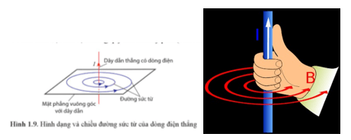  
Quy tắc nắm tay phải: Để bàn tay phải sao cho ngón cái nằm dọc dây dẫn và chỉ theo chiều dòng điện, khi đó các ngón tay kia khum lại chỉ chiều của đường sức từ.  
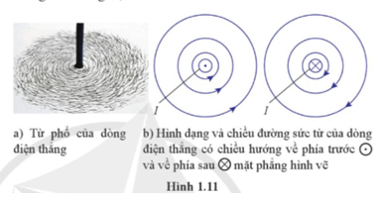  
**Đường sức từ của dòng điện tròn**  
Dòng điện chạy trong dây dẫn hình tròn được gọi là dòng điện tròn.  
Hình 1.12 biểu diễn từ phổ và hình dạng các đường sức từ của dòng điện tròn.  
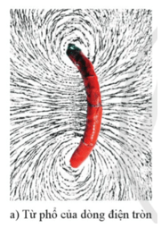  
Người ta quy ước mặt nam của dòng điện tròn là mặt khi nhìn vào mặt đó, ta thấy dòng điện chạy theo chiều kim đồng hồ, còn mặt bắc thì ngược lại. Dùng quy ước này, ta có: Các đường sức từ của dòng điện tròn có chiều đi vào mặt nam và đi ra mặt bắc của dòng điện tròn ấy. Có thể xác định chiều dòng điện tròn tại mặt nam của nó bằng cách viết chữ S rồi đánh dấu mũi tên vào hai đầu chữ S; còn ở mặt bắc thì viết chữ N rồi đánh dấu mũi tên vào hai đầu chữ N (Hình 1.13).  
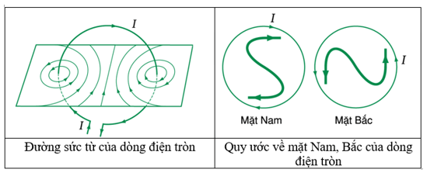  
Khum bàn tay phải theo vòng dây của dòng điện tròn sao cho chiều từ cổ tay đến các ngón tay trùng với chiều dòng điện; khi đó, ngón cái choãi ra chỉ chiều đường sức từ.  
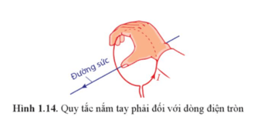  
**Đường sức từ của từ trường đều**  
Từ trường đều là từ trường mà các đường sức từ của nó là những đường thẳng song song và cách đều nhau.  
Từ trường giữa hai cực của một nam châm hình chữ U (vùng tô màu) có thể coi là từ trường đều (Hình 1.15).  
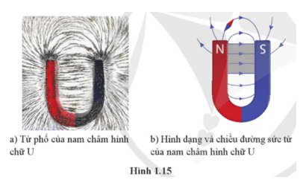  
**Lý thuyết Lực từ tác dụng lên đoạn dây dẫn mang dòng điện. Cảm ứng từ**  
**I. Lực từ tác dụng lên đoạn dây dẫn mang dòng điện**  
**1. Thí nghiệm**  
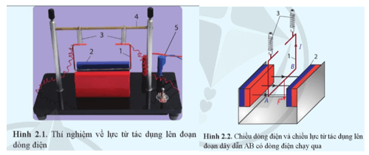  
- Lắp đặt các dụng cụ như Hình 2.1.  
- Treo khung dây để mặt phẳng khung dây vuông góc với đường sức từ của nam châm; cạnh AB của khung nằm ngang trong vùng từ trường đều ở khoảng không gian giữa hai cực của nam châm.  
- Cho dòng điện có cường độ I chạy qua khung dây theo chiều từ A đến B và quan sát hiện tượng xảy ra với khung dây.  
- Đổi chiều cường độ dòng điện I chạy qua khung dây và quan sát hiện tượng xảy ra với khung dây.  
Kết quả  
Khi có dòng điện chạy qua khung dây theo chiều từ A đến B, khung dây bị kéo thẳng đứng xuống dưới. Điều này cho thấy, lực từ tác dụng lên AB có phương thẳng đứng, vuông góc với cả đoạn dòng điện AB và đường sức từ.  
**2. Phương của lực từ tác dụng lên đoạn dòng điện**  
Lực từ tác dụng lên đoạn dòng điện đặt trong từ trường có phương vuông góc với mặt phẳng chứa đoạn dòng điện và đường sức từ tại điểm khảo sát.  
**3. Chiều của lực từ tác dụng lên đoạn dòng điện**  
Xác định chiều của lực từ theo quy tắc bàn tay trái: Đặt bàn tay trải sao cho các đường sức từ đâm xuyên vào lòng bàn tay, chiều từ cổ tay đến các ngón tay trùng với chiều dòng điện, ngón cái choãi ra 90° chi chiều của lực từ tác dụng lên đoạn dòng điện.  
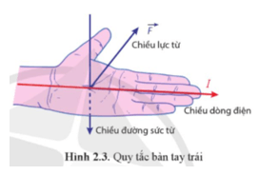  
**4. Ví dụ**  
**Lực từ tương tác giữa hai dòng điện thẳng**  
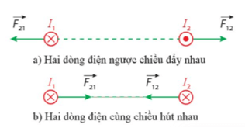  
**II. Cảm ứng từ**  
Để đặc trưng cho từ trường tại một điểm trong từ trường về mặt tác dụng lực, người ta đưa ra một đại lượng gọi là cảm ứng từ, kí hiệu →BB→. Đó là một đại lượng vectơ:  
- Có phương trùng với phương của kim nam châm nằm cân bằng tại điểm đang xét, có chiều từ cực nam sang cực bắc của kim nam châm;  
- Có độ lớn là: B=FIlsinθB=(F)/(Ilsinθ)  
Trong đó:  
F là độ lớn của lực do từ trường tác dụng lên đoạn dây dẫn có chiều dài ll mang dòng điện có cường độ I, B là độ lớn cảm ứng từ, θθ là góc hợp bởi chiều dòng điện và chiều của cảm ứng từ.  
**2. Đơn vị của cảm ứng từ**  
Đơn vị SI của cảm ứng từ là tesla, kí hiệu T.  
Cảm ứng từ có độ lớn bằng 1 T khi một dây dẫn mang dòng điện 1 A đặt vuông góc với từ trường đều chịu tác dụng bởi lực 1N trên 1 m chiều dài của nó.  
Trong công thức (2.1), lực được đo bằng niutơn (N), cường độ dòng điện được đo bằng ampe (A) và chiều dài được đo bằng mét (m).  
1T = 1N.A-1.m-1  
**3. Đo độ lớn của cảm ứng từ**  
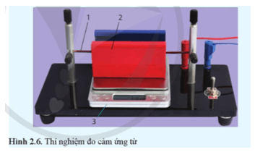  
1) Lắp đặt các dụng cụ như Hình 2.6.  
Đoạn dây dẫn được cố định theo phương ngang giữa hai cực của nam châm. Dòng điện chạy qua đoạn dây dẫn được lấy từ biến áp nguồn (không thể hiện trong Hình 2.6).  
2) Đo và ghi chiều dài của đoạn dây dẫn nằm ngang trong từ trường theo mẫu Bảng 2. 2.  
3) Ấn nút hiệu chỉnh để cân chỉ số "0".  
4) Bật nguồn điện. Đo và ghi cường độ dòng điện I và số chỉ m của cân theo Bảng 2.2.  
5) Điều chỉnh biến áp nguồn để có các giá trị khác nhau của cường độ dòng điện I. Lặp lại bước 4 cho đến khi có ít nhất ba giá trị khác nhau của I và m. Tắt nguồn điện.  
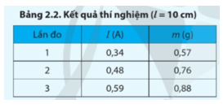  
**III. Công thức của lực từ tác dụng lên đoạn dòng điện**  
**1. Công thức**  
Lực từ do từ trường đều có cảm ứng từ với độ lớn B tác dụng lên dây dẫn có chiều dài ll và mang dòng điện có cường độ I được xác định bằng công thức: F=BIlsinθF=BIlsinθ  
Trong đó, θθ là góc hợp bởi chiều dòng điện và cảm ứng từ →BB→  
Điểm đặt của lực từ là trung điểm của đoạn dây dẫn có chiều dài ll.  
Trong công thức, B tính bằng tesla (T), I tính bằng ampe (A), ll tính bằng mét (m) thì F được tính bằng niutơn (N).  
**Lý thuyết Cảm ứng điện từ**  
**I. Từ thông**  
**1. Định nghĩa**  
Từ thông qua diện tích S: Φ=BScosαΦ=BScosα  
Trong đó, αα là góc hợp bời cảm ứng từ →BB→ và vectơ pháp tuyến →nn→ của mặt phẳng có diện tích S.  
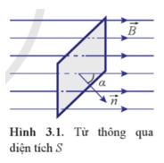  
Khi 0°≤α<90°⇒Φ>00°≤α<90°⇒Φ>0  
Khi α=90°⇒Φ=0α=90°⇒Φ=0  
Khi 90°<α≤180°⇒Φ<090°<α≤180°⇒Φ<0  
**2. Đơn vị đo từ thông**  
Một weber (1 Wb) là từ thông đi qua diện tích 1 m2 vuông góc với cảm ứng từ B, khi cảm ứng từ có độ lớn là 1 T.  
Đơn vị của từ thông là vêbe (Wb). 1 Wb = 1T . 1m2  
**II. Hiện tượng cảm ứng điện từ**  
**1. Thí nghiệm về hiện tượng cảm ứng điện từ**  
**Thí nghiệm 1**  
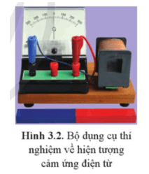  
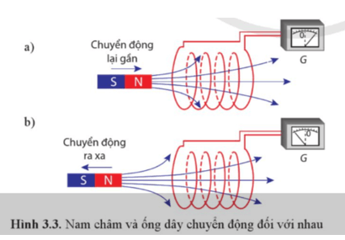  
**Thí nghiệm 2**  
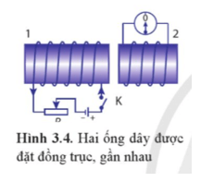  
**2. Kết luận**  
Kết quả của các thí nghiệm trên và nhiều thí nghiệm tương tự khác nữa chứng tỏ rằng:  
Mỗi khi từ thông qua mặt giới hạn bởi mạch điện kín biến thiên theo thời gian thì trong mạch xuất hiện dòng điện.  
Dòng điện xuất hiện khi có sự biến thiên từ thông qua mạch điện kín được gọi là dòng điện cảm ứng. Suất điện động sinh ra dòng điện cảm ứng trong mạch kín được gọi là suất điện động cảm ứng.  
Như vậy, ta cũng có thể nói khi có sự biến thiên của từ thông qua một mặt giới hạn bởi một mạch kín thì trong mạch xuất hiện suất điện động cảm ứng.  
Hiện tượng xuất hiện suất điện động cảm ứng là hiện tượng cảm ứng điện từ và hiện tượng này chỉ tồn tại trong khoảng thời gian từ thông qua mạch kín biến thiên.  
**3. Định luật Lenz**  
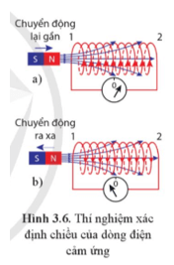  
Dòng điện cảm ứng có chiều sao cho từ trường do nó sinh ra có tác dụng chống lại sự biến thiên của từ thông qua mạch kín.  
**4. Định luật Faraday**  
Thực nghiệm chứng tỏ rằng, độ lớn của suất điện động cảm ứng trong mạch kín tỉ lệ với tốc độ biến thiên của từ thông qua mạch kín đó.  
Phát biểu trên là định luật Faraday về cảm ứng điện từ.  
Suất điện động cảm ứng trong mạch điện kín là: eC=−ΔΦΔte_(C)=−(ΔΦ)/(Δt)  
trong đó, ΔΦΔΦ là độ biến thiên từ thông qua diện tích giới hạn bởi mạch điện kín.  
Trường hợp cuộn dây có N vòng thì eC=−NΔΦΔte_(C)=−N(ΔΦ)/(Δt)  
**III. Vận dụng định luật Lenz và định luật Faraday**  
**1. Suất điện động cảm ứng trong một đoạn dây dẫn chuyển động trong từ trường**  
Độ lớn suất điện động cảm ứng trong một đoạn dây dẫn chuyển động trong từ trường: |eC|=Blvsinθe_(C)=Blvsinθ  
Đặt bàn tay phải sao cho các đường sức từ đâm xuyên vào lòng bàn tay, ngón cái choãi ra 90° chỉ chiều chuyển động của dây dẫn thì chiều từ cổ tay đến các ngón tay chỉ chiều dòng điện cảm ứng.  
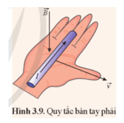  
**IV. Giải thích một số ứng dụng hiện tượng cảm ứng điện từ**  
**1. Hãm chuyển động bằng điện từ**  
Cho một đĩa kim loại dao động trong không khí, đĩa sẽ dao động trong một thời gian xác định. Khi cho đĩa dao động giữa hai cực từ của một nam châm (Hình 3.11) thì thời gian đĩa dao động sẽ ngắn hơn.  
Điều này có thể được giải thích như sau: Khi đĩa đi vào từ trường, nó cắt các đường sức từ và do đó trong đĩa xuất hiện suất điện động cảm ứng. Vì đĩa là chất dẫn điện nên suất điện động cảm ứng tạo ra dòng điện trong đĩa. Những dòng điện này được gọi là dòng điện xoáy hay dòng điện Foucault (Fu-cô). Chúng có đặc điểm là chạy theo các đường cong kín trong khối vật dẫn.  
Theo định luật Lenz, các dòng điện cảm ứng chạy trong đĩa sẽ tạo ra lực cản trở chuyển động, làm cho dao động bị tắt dần nhanh.  
**2. Làm giảm tác hại của dòng điện xoáy**  
Để giảm tác hại của dòng điện xoáy, người ta không dùng lõi sắt dạng khối liền, mà dùng những lá thép silicon mỏng có phủ lớp sơn cách điện ghép sát với nhau. Ngoài ra, những lá mỏng này lại dược đặt song song với dường sức từ. Bằng cách đó, tuy không loại bỏ được hoàn toàn dòng điện xoáy, nhưng làm giảm được cường độ của nó một cách đáng kể.  
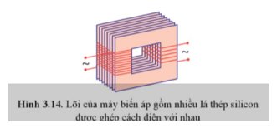  
**3. Hiện tượng cảm ứng giữa hai cuộn dây**  
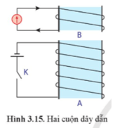  
**V. Mô hình sóng điện từ**  
**1. Điện trường biến thiên và từ trường biến thiên**  
Khi một từ trường biến thiên theo thời gian sẽ sinh ra một điện trường xoáy trong không gian xung quanh và ngược lại, khi một điện trường biến thiên theo thời gian sẽ sinh ra một từ trường biến thiên theo thời gian trong không gian xung quanh.  
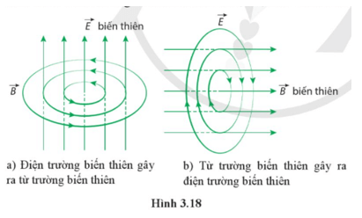  
**2. Mô hình sóng điện từ**  
Nếu tại điểm O có một điện trường biến thiên −→E1E_(1)→, thì theo kết luận của Maxwell, tại vùng lân cận sẽ xuất hiện một từ trường biến thiên −→B1B_(1)→. Tiếp theo, vì có từ trường biến thiên, nên lại xuất hiện một điện trường −→E2E_(2)→ biến thiên ở vùng lân cận khác, rồi tương tự, lại xuất hiện −→B2B_(2)→, ... Cứ như thế điện trường và từ trường lan truyền trong không gian như hình minh hoạ. Quá trình lan truyền điện từ trường trong không gian được gọi là sóng điện từ.  
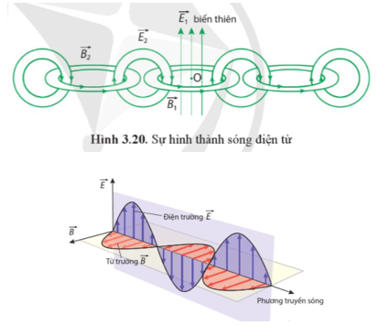  
- Vectơ cường độ điện trường →EE→ luôn vuông góc với vectơ cảm ứng từ →BB→, cả hai vectơ này luôn vuông góc với phương truyền sóng. Do đó, sóng điện từ là sóng ngang.  
- Cả →EE→ và →BB→ đều biến thiên điều hoà theo không gian và thời gian và luôn đồng pha.  
- Sóng điện từ truyền được trong chân không.  
- Sóng điện từ tuân theo quy luật truyền thẳng, phản xạ, khúc xạ, giao thoa và nhiễu xạ giống như sóng cơ.  
**Lý thuyết Đại cương về dòng điện xoay chiều**  
**I. Dòng điện xoay chiều và điện áp xoay chiều**  
**1. Khái niệm dòng điện xoay chiều và điện áp xoay chiều**  
Xét một đoạn mạch tiêu thụ điện như Hình 4.1, giữa hai đầu đoạn mạch có một hiệu điện thế biến thiên theo thời gian theo định luật dạng sin hay cosin, được gọi là hiệu điện thế xoay chiều hay điện áp xoay chiều. Trong đoạn mạch xuất hiện dòng điện có cường độ biến thiên theo thời gian theo định luật dạng sin hay cosin. Dòng điện này được gọi là dòng điện xoay chiều hình sin, gọi tắt là dòng điện xoay chiều.  
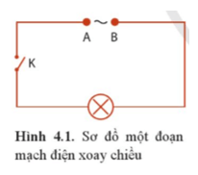  
**2. Chu kì, tần số, giá trị cực đại của cường độ dòng điện và điện áp xoay chiều**  
Điện áp xoay chiều giữa hai đầu một đoạn mạch là: u=U0cos(ωt+φu)u=U_(0)cosωt+φ_(u)  
Cường độ dòng điện xoay chiều trong đoạn mạch là: i=I0cos(ωt+φi)i=I_(0)cosωt+φ_(i)  
- u và i tương ứng là giá trị điện áp tức thời và cường độ dòng điện tức thời tại thời điểm t;  
- U0 và I0 tương ứng là giá trị cực đại của điện áp và cường độ dòng điện xoay chiều;  
- ω là tần số góc của dòng điện xoay chiều, có đơn vị là rad/s;  
- φu, φi lần lượt là pha ban đầu của điện áp và cường độ dòng điện xoay chiều.  
Độ lệch pha của điện áp so với cường độ dòng điện là: φ=φu−φiφ=φ_(u)−φ_(i)  
• Nếu φ > 0 thì điện áp sớm pha so với cường độ dòng điện.  
• Nếu φ < 0 thì điện áp muộn (trễ) pha so với cường độ dòng điện.  
• Nếu φ = 0 thì điện áp đồng pha với cường độ dòng điện.  
**3. Giá trị hiệu dụng**  
Cường độ hiệu dụng của dòng điện xoay chiều là I=I0√2I=(I_(0))/(√(2))  
Giá trị hiệu dụng của điện áp xoay chiều là U=U0√2U=(U_(0))/(√(2))  
Giá trị hiệu dụng của suất điện động xoay chiều là E=E0√2E=(E_(0))/(√(2))  
**II. Phương pháp tạo ra dòng điện xoay chiều**  
**1. Nguyên tắc tạo ra dòng điện xoay chiều**  
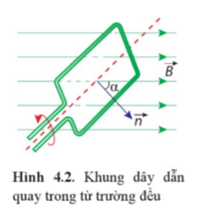  
Nguyên tắc tạo ra dòng điện xoay chiều dựa trên hiện tượng cảm ứng điện từ. Khi từ thông qua một khung dây dẫn biến thiên điều hoà, trong khung dây xuất hiện một suất điện động cảm ứng cũng biến thiên điều hoà.  
e=E0cos(ωt+φ0)e=E_(0)cosωt+φ_(0)  
Trong đó T=2πωT=(2π)/(ω) là chu kì, f=1T=ω2πf=(1)/(T)=(ω)/(2π) là tần số, φ0 là pha ban đầu, E0 là giá trị cực đại của suất điện động  
Trong thực tế có hai cách tạo ra suất điện động xoay chiều thường dùng trong các máy phát điện.  
+ Từ trường cố định, các cuộn dây của máy phát quay trong từ trường.  
+ Từ trường quay, các cuộn dây của máy phát được đặt cố định.  
**2. Máy phát điện xoay chiều một pha**  
**Cấu tạo**  
Mỗi máy phát điện xoay chiều đều có hai bộ phận chính là phần cảm và phần ứng.  
+ Phần cảm là nam châm điện hoặc nam châm vĩnh cửu. Phần này tạo ra từ trường.  
+ Phần ứng là những cuộn dây, trong đó xuất hiện suất điện động cảm ứng khi máy hoạt động.  
Một trong hai phần được đặt cố định, phần còn lại quay quanh một trục. Phần cố định được gọi là stato, phần quay là rotato (rôto).  
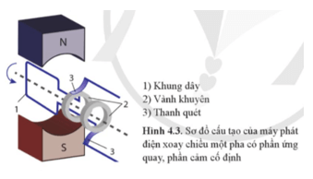  
**Hoạt động**  
Các máy phát điện xoay chiều một pha có thể hoạt động theo hai cách.  
+ Phần ứng quay, phần cảm cố định  
Các máy hoạt động theo cách này có stato là nam châm đặt cố định, rotato là khung dây quay quanh một trục trong từ trường tạo bởi stato.  
+ Phần cảm quay, phần ứng cố định  
Các máy hoạt động theo cách này có rotato là nam châm, thường là nam châm điện với từ trường được tạo bởi dòng điện một chiều. Các cuộn dây của rotato có lõi sắt và xếp thành vòng tròn, quay quanh trục qua tâm vòng tròn.  
**III. Sử dụng dòng điện xoay chiều**  
**1. Tác dụng và ứng dụng của dòng điện xoay chiều**  
Cũng như dòng điện không đổi, dòng điện xoay chiều cũng có tác dụng phát sáng, tác dụng nhiệt, tác dụng từ, tác dụng hoá học, tác dụng sinh lí.  
Ngoài tác dụng nhiệt và tác dụng phát sáng, tác dụng từ của dòng điện xoay chiều được ứng dụng rộng rãi trong khoa học, kĩ thuật và đời sống, là cơ sở để chế tạo các loại động cơ điện.  
Cơ thể người và các động vật nói chung đều dẫn điện. Khi có dòng điện qua cơ thể thì gây ra tác dụng sinh lí ở các mức độ khác nhau. Dòng điện phù hợp được sử dụng trong cấp cứu và chữa bệnh. Tuy vậy, dòng điện xoay chiều cũng có thể gây nguy hiểm cho cơ thể, thậm chí có thể gây chết người khi bị điện giật.  
Hệ thống lưới điện quốc gia của nước ta là hệ thống lưới điện xoay chiều. Dòng điện được dùng trong các gia đình, công sở, nhà máy, trường học, bệnh viện, ... chủ yếu là dòng điện xoay chiều.  
Công suất hao phí: Php=rI2=r(PphatU)2P_(hp)=rI^(2)=r(P_(phat))/(U)^(2)  
**2. Tuân thủ quy tắc an toàn khi sử dụng dòng điện xoay chiều**  
Để đảm bảo an toàn khi sử dụng điện xoay chiều, cần tuân thủ những quy tắc an toàn điện dưới dây:  
+ Lắp đặt thiết bị đóng ngắt điện (cầu dao hay aptomat) đúng cách để ngắt dòng điện khi có chập điện hay quá tải.  
+ Lựa chọn thiết bị đóng/ngắt điện phù hợp với công suất sử dụng.  
+ Nơi lắp đặt cầu dao, cầu chì, công tắc, ổ điện phải ở những vị trí cao, khô ráo, thuận tiện.  
+ Giữ khoảng cách an toàn với những khu vực có điện áp cao.  
+ Nối đất vỏ kim loại cho các thiết bị điện (máy giặt, tủ lạnh, bếp điện,...)  
+ Thường xuyên kiểm tra các thiết bị, đường dây điện, thiết bị đóng ngắt bảo vệ điện trong nhà để phòng tránh các sự cố giật điện, cháy nổ, ...  
+ Khi nhà bị ngập hoặc bị mưa bão làm tốc mái, cần ngắt cầu dao điện để đảm bảo an toàn.